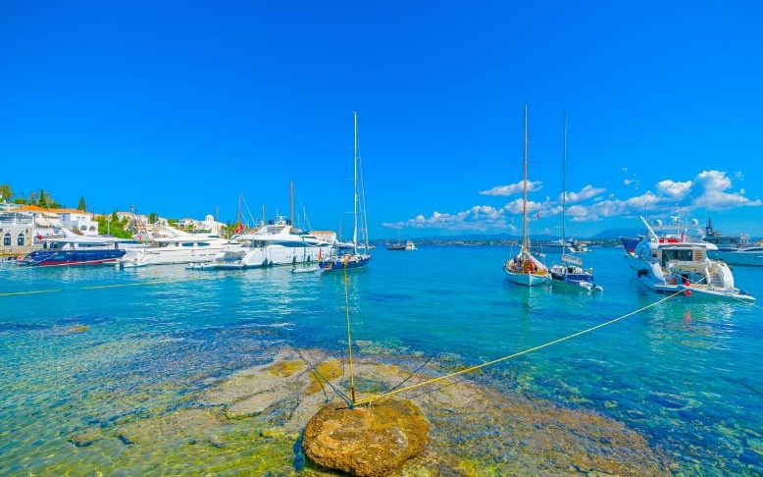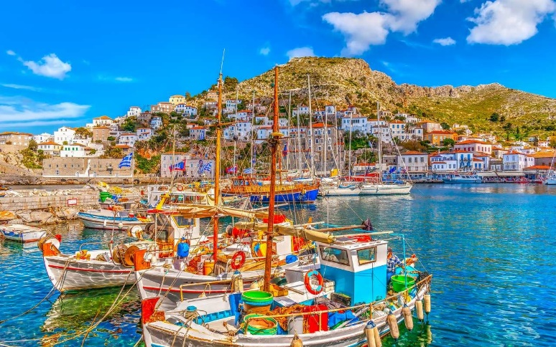**Booking TEL +39 06 45 55 40 85**

[**info@evasionicral.com**](mailto:info@evasionicral.com) **-** [**www.evasionicral.com**](http://www.evasionicral.com/)

**CROAZIA E PARCO DELLE INCORONATE**

**PARTENZE DISPONIBILI**

**Sabato 31 luglio, 7, 14 e 21 agosto 2021**

**Crociera per ragazzi dai 25 ai 40 anni**

*Una flottiglia dedicata ai fan del divertimento senza freni e delle notti in baia, del vento in faccia e delle regate vinte a suon di risate, dei baci sotto le stelle e dei sogni che si avverano. Il protagonista sei tu! Esperienza, tecnica, fantasia, musica ed un pizzico di follia: la ricetta perfetta per una flottiglia senza eguali, di puro divertimento, dove conoscere nuovi amici, imparare a navigare e scoprire che da una barca a vela non vorrai più scendere! E sì, è vero, ci piace anche fare casino!*

PREZZI SUPER SCONTATI A PARTIRE DA:

PREMIUM: 735€ per 7 giorni e 1.470€ per 14 giorni

**Lunghezza** 14.85 m **Cabine** 4 matrimoniali + 1 dinette **Posti letto** 8 + 1equipaggio **WC/Doccia** 3

PREMIUM PLUS: 784€ per 7 giorni e 1.568€ per 14 giorni

**Lunghezza** 15.60 m **Cabine** 4 matrimoniali + 1 cabina a castello **Posti letto** 10 + 2 equipaggio **WC/Doccia** 3

CATAMARANO: 931€ per 7 giorni e 1.862€ per 14 giorni

**Lunghezza** 11.97 m **Cabine** 4 matrimoniali + 2 equipaggio **Posti letto** 8 + 2 (equipaggio) **WC**/Doccia 4

Lingua Italiano e inglese. Tour con equipaggio italiano.

BASE DI PARTENZA Marina Dalmacija Sukosan, Zara Croazia

ORARIO DI PARTENZA Check-in alle 16:00 di sabato - Check-out alle 09:00 del sabato successivo

SERVIZI INCLUSI

* Assistenza viaggio e gestione pratica
* Assicurazione viaggio AXA
* Sistemazione in cabina doppia
* Skipper
* Lenzuola e asciugamani
* Pulizie finali
* Carburante
* Tender con motore fuoribordo

SERVIZI NON INCLUSI

* Transfer da/per il Marina
* Cambusa
* Porti e boe
* Assicurazione annullamento, medica e COVID19 (facoltativa) € 40,00 pp
* Da pagare all'imbarco: 100€/pax a sett. (assicurazione imbarcazione, tassa di soggiorno, asciugamani e carburante)

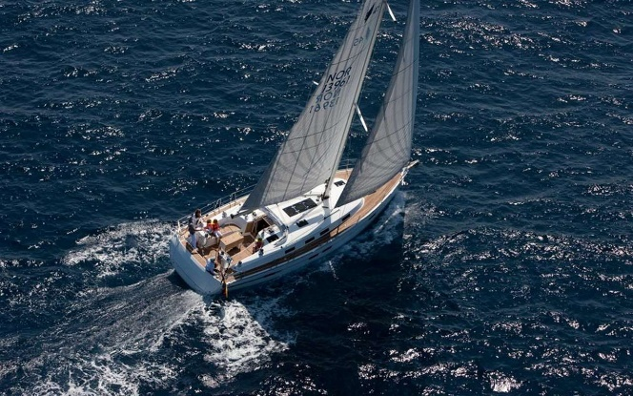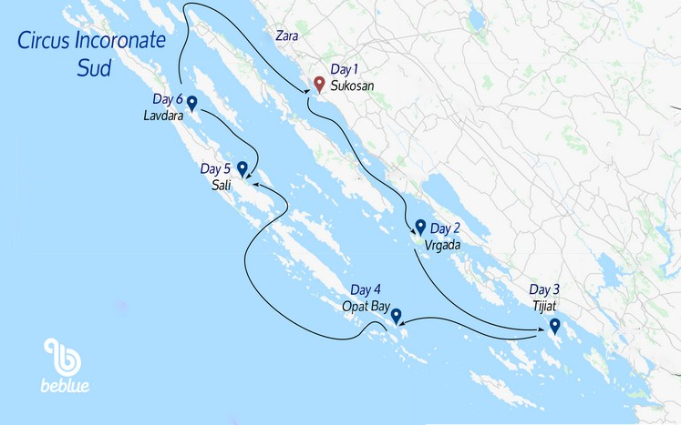***programma***

ITINERARIO SUD - Day 1 Sabato: Check-In

Apertura Check-in al meeting point BeBlue dalle 11:00, presso Marina Dalmacija di Sukosan, Zara, e imbarco disponibile dalle ore 16:00 del sabato. Terminate le veloci procedure d’imbarco e la cambusa, a pochi passi dalle imbarcazioni BeBlue, il Bibano Beach Bar vi attende per l’aperitivo di benvenuto.

Day 2: domenica

Pronti a partire! A vele spiegate verso Vrgada, lussureggiante isola verde delle Incoronate che ci accoglierà con la sua spiaggia per il primo bagno e i saluti di benvenuto tra gli equipaggi. Verso sera dirigeremo verso l'isolotto di Kiro, nella splendida cornice della baia di Uvala per il primo aperitivo della settimana. Lounge music, cocktail e la volta stellata daranno il via ad un’altra settimana da sogno…

Day 3: lunedì

Dopo colazione, si naviga verso una location dall'acqua trasparente dove potrete dedicarvi ai bagni, allo snorkeling lungo la scogliera e a giocare con i gonfiabili assieme agli altri equipaggi. Dopo pranzo si vola a vele spiegate verso l’isola di Tijiat: arrivo della regata di flotta… Pronti a sfidarvi a colpi di virate e strambate?! Dopo l’arrivo, il tempo per rilassarsi e aperitivo presso lo Spirito beach bar dove avremo uno spazio tutto per noi dove gustarci il tramonto.

Day 4: martedì

Una colazione vista mare, nel blu, prima di fare rotta verso Ravni Zakan! Ad attenderci le incantevoli scogliere bianche dell’Isola Kornati ad illuminare la pausa pranzo all’ancora e rafforzare l’abbronzatura per fare rotta sull’intrigante baia di Opat dove, nel silenzio e pace della baia verrà organizzata una cena a terra per gli equipaggi con dj set in terrazza sul mare...

Day 5: mercoledì

Sveglia rilassata e colazione a bordo per concedersi il meritato relax all’ancora nelle azzurre acque dell’isola di Mana sotto le rovine di un antico castello. Nel pomeriggio usciremo dal parco delle Incoronate lungo la rotta verso l’incantevole paesino di Sali, pronto ad ospitare la flottiglia Circus per l'aperitivo White al Maretimo Lounge Bar e poi in una delle sue innumerevoli trattorie tipiche.

Day 6: giovedì

Il sole illumina la flotta e il profumo di caffè bussa alla porta della cabina, colazione a bordo o a terra con le brioches fresche della pasticceria locale e si issano le vele in direzione di Lavdara. A poche miglia di distanza da Sali un ancoraggio nell’azzurro davanti ad uno storico uliveto.

Day 7: venerdì

Sveglia in relax per dirigere a Zut, cornice perfetta per l’ultimo bagno e i saluti tra gli equipaggi e le barche. Ultimi bagni, virate e sorrisi prima di issare la randa e dirigere verso Sukosan per concludere in bellezza con una visita all’affascinante centro storico della città di Zara… la notte è ancora giovane…

Day 8 Sabato: Check-Out

Sbarco entro le ore 9:00 per cambio equipaggi e pulizia barche.

*L’itinerario potrà subire variazioni in base alle condizioni meteorologiche, di sicurezza e alle valutazioni tecniche del Comandante dell’imbarcazione. Questo programma è da intendersi come indicativo e non vincolante.*

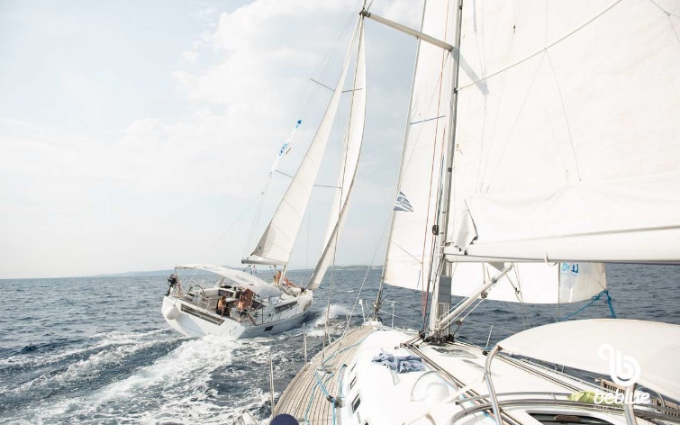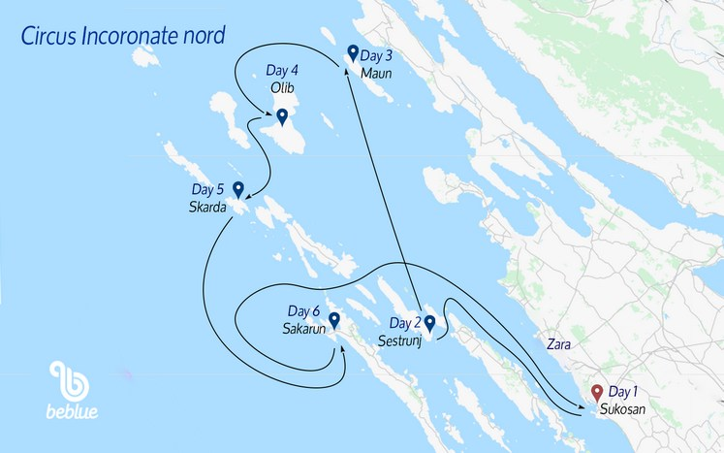ITINERARIO NORD - Day 1 Sabato: Check-In

Apertura Check-in al meeting point BeBlue dalle 11:00, presso Marina Dalmacija di Sukosan, Zara, e imbarco disponibile dalle ore 16:00 del sabato. Terminate le veloci procedure d’imbarco e la cambusa, a pochi passi dalle imbarcazioni BeBlue, il Bibano Beach Bar vi attende per l’aperitivo di benvenuto.

Day 2: domenica

Si parte! Dopo una rilassante colazione a bordo o presso i bar antistanti al Marina la flotta è pronta a partire! Una breve navigazione verso Lukoran, davanti a Zara e la flotta avrà il suo primo punto di ritrovo e tutto il tempo di dedicarsi ad i bagni. Nel pomeriggio terminata la pausa pranzo, faremo rotta verso Sestrunj… aperitivo in arrivo...!

Day 3: lunedì

Una colazione vista mare, nel blu, per fare rotta verso Olib! Raggiungeremo l’isola con le sue bellissime spiagge di sabbia bianca dopo una divertente bolina lungo le coste lussureggianti delle isole incoronate del nord. Pausa pranzo all’ancora e tutto il tempo per rilassarsi. Verso sera approderemo a Maun per l'aperitivo in spiaggia.

Day 4: martedì

Via veloci come il vento! Si torna verso sud per approdare nell’accogliente cornice dell’isola di Olib. Saremo accolti nello storico porticciolo dell’isola da dove esplorare l’accogliente e pittoresco borgo marinaro. Qui ci sarà tutto il tempo per rilassarsi, gustare una bibita ghiacciata e scegliere l’outfit più azzeccato per l’aperitivo in terrazza al tramonto! Cena di pesce, deliziati dalla sapiente cucina dei pescatori locali e serata libera, tra chitarre, luci soffuse e chiacchiere in libertà…

Day 5: mercoledì

Acque trasparenti, sabbia bianca, baiette a portata di tender… la punta sud dell’isola di Skarda sarà la location di una giornata tutta dedicata al divertimento, all’esplorazione e ai giochi in acqua.

Day 6: giovedì

Il sole illumina la flotta e il profumo di caffè bussa alla porta della cabina, è arrivata l’ora di esplorare Veli Rat ed organizzarsi per la regata di trasferimento verso Sakarun! Pausa pranzo a bordo e via verso la linea di partenza per sfidarsi tra una bolina e l’altra a chi arriva primo alla prossima baia! ...aperitivo in spiaggia in una location da sogno al tramonto!

Day 7: venerdì

Sveglia in relax per dirigere verso Zverinak e Sestrugno, cornice perfetta per l’ultimo bagno e per i saluti tra gli equipaggi. Dopo pranzo faremo rotta verso Sukosan per concludere in bellezza con una visita serale all’affascinante città di Zara.

Day 8 Sabato: Check-out

Sbarco entro le ore 9:00 per cambio equipaggi e pulizia barche.

*L’itinerario potrà subire variazioni in base alle condizioni meteorologiche, di sicurezza e alle valutazioni tecniche del Comandante dell’imbarcazione. Questo programma è da intendersi come indicativo e non vincolante*.